**ĐẠI HỌC QUỐC GIA TP. HCM**

**ĐẠI HỌC CÔNG NGHỆ THÔNG TIN**

---------------🙦 🕮 🙤---------------

**BÁO CÁO ĐỒ ÁN MÔN HỌC**

**NHẬP MÔN VÀ PHÁT TRIỂN GAME**

**LỚP:** **SE102.K11**

**ĐỀ Tài: Game AlAddin genesis**



**GIÁO VIÊN HƯỚNG DẪN: ThS. Nguyễn Vĩnh Kha**

**NHÓM THỰC HIỆN:**

Nguyễn Phi Khang - 17520616

Trần Anh Thắng - 17520159

Nguyễn Quang Khang - 17520617

TPHCM, Ngày 28 tháng 12 năm 2019

# LỜI CẢM ƠN

Sau quá trình học tập và rèn luyện tại khoa Công nghệ phần mềm trường Đại học Công nghệ Thông tin chúng em đã được trang bị các kiến thức cơ bản, các kỹ năng thực tế để có thể hoàn thành đồ án môn học của mình.

Chúng em xin gửi lời cảm ơn chân thành đến thầy Nguyễn Vĩnh Kha đã quan tâm, hướng dẫn, truyền đạt những kiến thức và kinh nghiệm cho chúng em trong suốt thời gian học tập môn Nhập môn Phát triển Game

Trong quá trình thực hiện nhóm chúng em chắc chắn không tránh khỏi được những sai sót, chính vì vậy, chúng em rất mong nhận được sự góp ý của thầy cô và các bạn nhằm hoàn thiện những kiến thức mà nhóm chúng em đã học tập và là hành trang để thực hiện tiếp các đề tài khác trong tương lai.

Nhóm em xin chân thành cảm ơn quý Thầy Cô!

TP. Hồ Chí Minh, ngày 28 tháng 12 năm 2019

**NHẬN XÉT**

**(của giảng viên)**

MỤC LỤC

MỤC LỤC 1

CHƯƠNG 1: TỔNG QUAN VỀ ĐỀ TÀI 3

1.1 Giới thiệu về game Aladdin 3

1.2 Gameplay 3

1.3 Chi tiết về đề tài 3

CHƯƠNG 2: ĐỐI TƯỢNG VÀ VẬT PHẨM 5

2.1 Player 5

2.2 Enemy 6

2.2.1 Bat 6

2.2.2 Nahbi 6

2.2.2 Hakim 6

2.2.2 Skeleton 7

2.2.2 Boss Jafar 7

2.3 Item 8

2.4 Obstacles 8

2.4.1 Spear 8

2.4.1 Buttress 9

2.5 Ground 9

2.5.1 Podium 9

2.6 Item 9

CHƯƠNG 3: SƠ ĐỒ CÁC MÀN HÌNH 10

3.1 Sơ đồ tổng quát 10

3.2 Danh sách các màn hình 11

3.2.1 Menu Screen 11

3.2.2 Intro Screen 11

3.2.3 Game Screen 11

3.2.4 Death Screen 12

3.2.4 Level Complete Screen 12

CHƯƠNG 4: HIỆU NĂNG 13

4.1 CPU 13

4.2 Process Memory Map Sultan’s Dungeon 13

4.3 Process Memory Map Jafar’s Place 14

CHƯƠNG 5: TỔNG KẾT 15

5.1 Nhận xét 15

5.2 Kiến thức áp dụng 15

BẢNG PHÂN CHIA CÔNG VIỆC 16

TÀI LIỆU THAM KHẢO 17

# CHƯƠNG 1: TỔNG QUAN VỀ ĐỀ TÀI

## Giới thiệu về game Aladdin

Aladdin là một trò chơi nền tảng dựa trên bộ phim cùng tên năm 1992 được phát triển bởi Virgin Games và Disney Software. Game được phát hành vào 11/11/1993 như một trong những trò chơi dựa trên bộ phim, trong đó có một trò chơi đã được phát hành trong tháng cùng bởi Capcom cho Super NES.

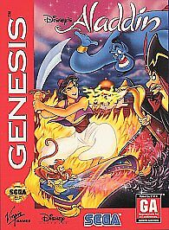

## Gameplay

Trong game người chơi điều khiển Aladdin trong suốt các cài đặt và cốt truyện. Aladdin có thể di chuyển, cúi người, nhìn lên trên, nhảy và leo lên dây thừng, dây phơi quần áo và các tay vịn trên cao khác.

Aladdin được trang bị một cây kiếm với khả năng chém nhiều lần tùy ý. Ngoài ra, Aladdin còn có khả năng sử dụng táo thu thập được làm vũ khí tiêu diệt kẻ địch. Khi số táo về 0 thì không thể ném Táo được nữa.

Trong quá trình chơi game sẽ có những vật phẩm hỗ trợ cũng như có rào cản, kẻ địch, cạm bẫy mà người chơi phải vượt qua để có thể chiến thắng

## Chi tiết về đề tài

Như đã giới thiệu ở trên thì nhóm đã thực hiện đề tài code game Aladdin với các yêu cầu như sau:

* Game bao gồm có 2 màn: Map Sultan’s Dungeon và Map Boss Jafar’s Place. Sau khi bạn hoàn thành map 1 (Sultan’s Dungeon) thì bạn sẽ tiến đến map 2 (Map Boss Jafar’s Place)
* Khi bắt đầu game khởi tạo người chơi sẽ có 2 mạng, bình máu full (9 bậc máu), 0 điểm, 3 gem, 50 táo. Tất cả những yếu tố trên đều có thể thu thập thông qua quá trình chơi game

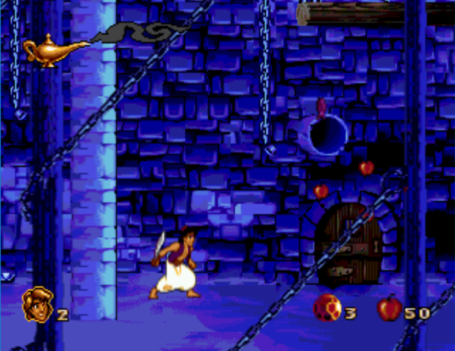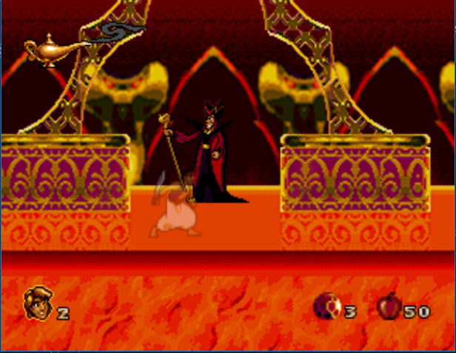

Các HotKey

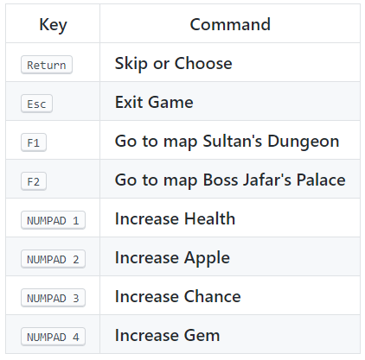

# CHƯƠNG 2: ĐỐI TƯỢNG VÀ VẬT PHẨM

## 2.1 Player

Aladdin là nhân vật chính trong game. Người chơi có thế điều khiển aladdin theo ý muốn. Aladdin sẽ có các trạng thái như chém, chạy, ném, nghỉ, leo, cúi, … Nhân vật được quy định một số lượng máu và mạng nhất định khi lượng máu trở về 0 thì nhân vật sẽ tiêu hao 1 mạng, khi số lượng mạng về số 0 thì trò chơi sẽ kết thúc và thất bại.

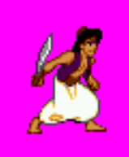

Key Controls

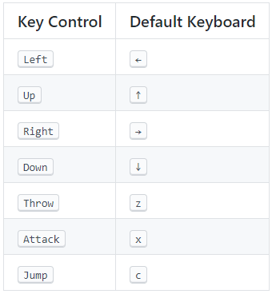

## 2.2 Enemy



### 2.2.1 Bat

Bat là một con dơi ban đầu ở trạng thái ngủ khi có camera chuyển đến nó sẽ tự động chuyển sang trạng thái bay theo một quỹ đạo vào sẽ tấn công vào Player.

Bao gồm 2 trạng thái là: ngủ và bay



Có khởi tạo với:

* Lượng máu là 1 HP.
* Sát thương là 1 Damage
* Điểm thưởng là 0

### 2.2.2 Nahbi

Nahbi là một trong những tay sai của Jafar. Vũ khí của nó sử dụng là một cây kiếm. Nó sẽ ở trạng thái khiêu khích và tự động tấn công khi Player đi vào khu vực nó hoạt động. Tự động trở về trạng thái cũ khi không có Camera chiếu vào.

Bao gồm 4 trạng thái là: di chuyển, tấn công, khiêu khích, bị đánh

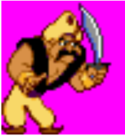

Có khởi tạo với:

* Lượng máu là 2 HP.
* Sát thương là 1 Damage
* Điểm thưởng là 0

### 2.2.2 Hakim

Hakim là một trong những tay sai của Jafar. Vũ khí của nó sử dụng là một cây gậy. Nó sẽ tự động tấn công khi Player đi vào khu vực nó hoạt động. Tự động trở về trạng thái cũ khi không có Camera chiếu vào.

Bao gồm 4 trạng thái là: di chuyển, tấn công, bị đánh

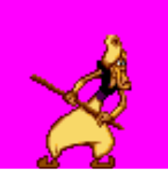

Có khởi tạo với:

* Lượng máu là 2 HP.
* Sát thương là 1 Damage
* Điểm thưởng là 0

### 2.2.2 Skeleton

Skeleton là một bộ xương tự động phát nổ. Nó sẽ tự động phát nổ khi Player đi vào khu vực nó hoạt động, đồng thời những mảnh xương văng ra sẽ va chạm vào xung quanh và nảy bật trước khi biến mất. Nếu để mảnh xương(bone) dính vào Player thì sẽ nị mất máu. Tự động trở về trạng thái cũ khi không có Camera chiếu vào.

Bao gồm 3 trạng thái là: nhảy, nổ, nằm yên



Có khởi tạo với:

* Lượng máu là 1 HP.
* Sát thương là 1 Damage/1 mảnh xương (bone)
* Điểm thưởng là 0

### 2.2.2 Boss Jafar

Jafar là trùm cuối của game, nó có thể ở hai hình thái là phù thủy (hình thái 1) và Rắn ( hình thái 2). Ở dạng phù thùy Jafar sẽ sử dụng cây gậy phép của mình tấn công bằng những chùm ngôi sao có mục đích kéo Player về phía nó và gây sát thương cho Player mất 2HP. Khi bị tiêu diệt ở hình thái đầu tiên nó sẽ tự động hóa Rắn và tấn công bằng cách nhả ra từng đợt lửa gây sát thương nếu dính phải, lửa có thể cháy theo Player khi ở trên bục có tia lửa đi qua

Bao gồm các trạng thái là: Tấn công, cười, bị đánh (Phù thủy); Tấn công, bị đánh (Rắn)

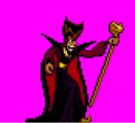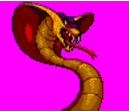

Có khởi tạo với:

* Lượng máu là 20 HP (phù thủy) – 10HP (rắn)
* Sát thương là 2 Damage/ dạng Phù thủy; 1 Damage/ dạng Rắn
* Điểm thưởng là theo thời gian

## 2.3 Item



|  |  |  |  |
| --- | --- | --- | --- |
| **STT** | **Tên** | **Ảnh minh họa** | **Tác dụng** |
| 1 | Apple |  | Tăng số táo của Aladdin |
| 2 | Genie |  | Tăng điểm cho người chơi 200 |
| 3 | Gem |  | Dùng để mua vật phẩm |
| 4 | Heart |  | Giúp hồi đầy máu cho Aladdin |
| 5 | Vase |  | Sẽ là nơi hồi sinh sau khi Aladdin mất mạng |
| 6 | Stall & Peddler |  | Gian hàng rong bán đồ |

## 2.4 Obstacles



### 2.4.1 Spear

Spear là một ngọn giáo tự động vụt ra theo một chu kỳ nhất định. Nếu Player bị đụng phải khi ngọn giáo ở trạng thái vụt ra thì Player sẽ bị mất máu



Có khởi tạo với:

* Sát thương là 1 Damage

### 2.4.1 Buttress

Buttress là một trụ có một dây xích kéo theo một quả tạ tròn giao động theo chu kỳ nhất định. Khi Player bị chạm vào khi Quả bóng ở chu kỳ đi ra thì sẽ bị mất máu



Có khởi tạo với:

* Sát thương là 1 Damage

## 2.5 Ground



### 2.5.1 Podium

Podium là một bậc đá nhô ra thụt vào theo một chu kỳ nhất định, Player có thể đứng lên nó trong trạng thái nhô ra



## 2.6 Item



|  |  |  |  |
| --- | --- | --- | --- |
| **STT** | **Tên** | **Ảnh minh họa** | **Tác dụng** |
| 1 | Sword |  | Vũ khí của Aladdin/Nahbi có sát thương là 1 |
| 2 | Apple |  | Vũ khi của Aladdin có sát thương là 1 |
| 3 | Stick |  | Vũ khí của Hakim có sát thương là 1 |
| 4 | Bone |  | Mảnh xương văng khi phát nổ của Skeleton có sát thương là 1 |
| 5 | Star |  | Là ma thuật của hình thái Jafar phù thủy gây ra, tác dụng kéo về |
| 6 | Fire |  | Là từng đợt lửa được hình thái Jafar rắn nhổ ra, có sát thương 1 |

# CHƯƠNG 3: SƠ ĐỒ CÁC MÀN HÌNH

## 3.1 Sơ đồ tổng quát

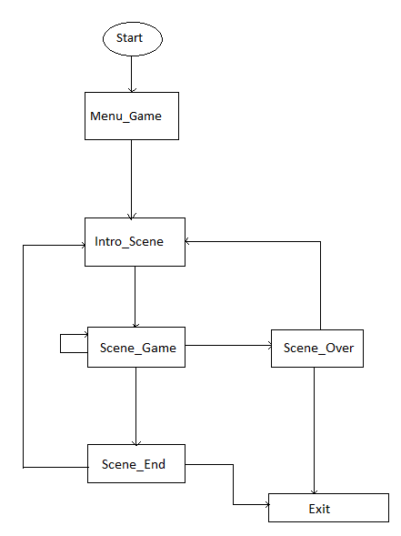

## 3.2 Danh sách các màn hình

### 3.2.1 Menu Screen

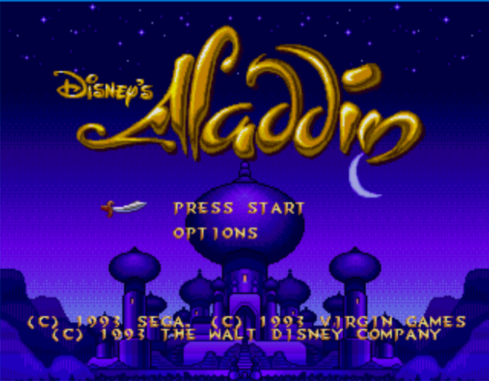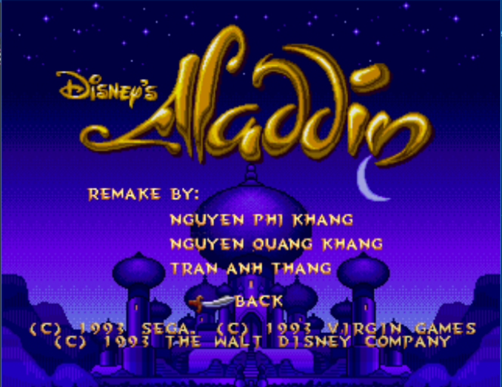

### 3.2.2 Intro Screen

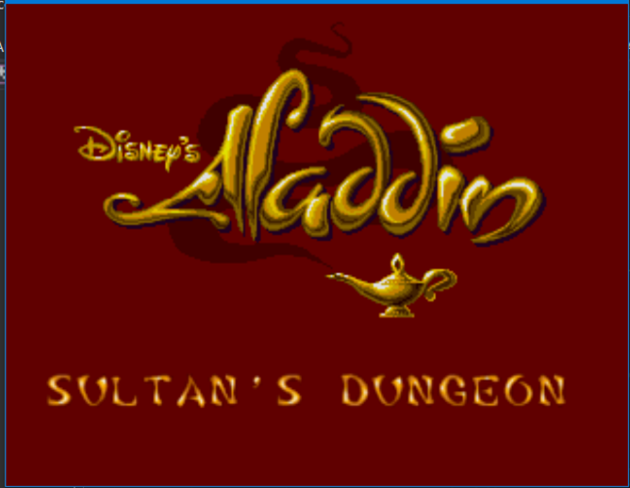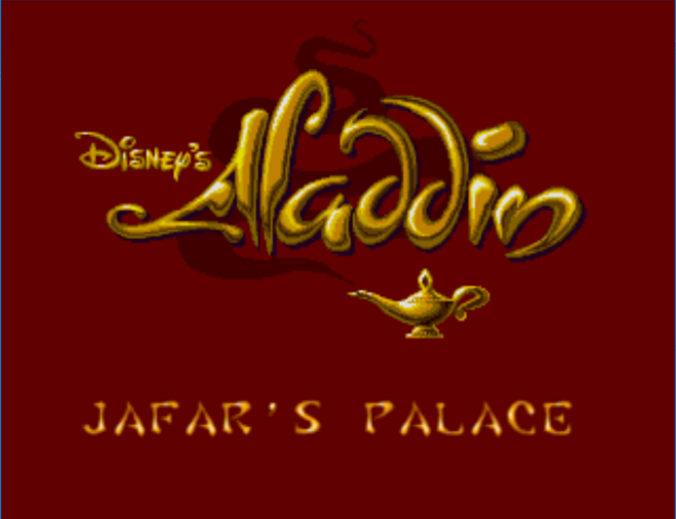

### 3.2.3 Game Screen

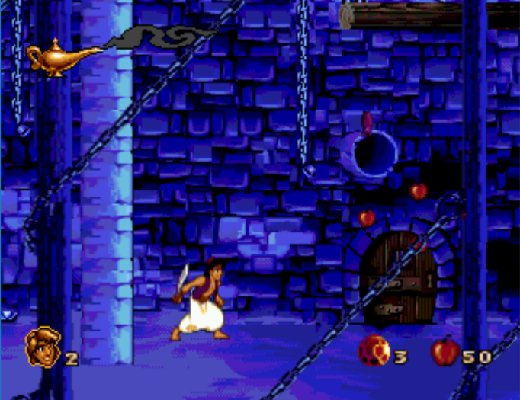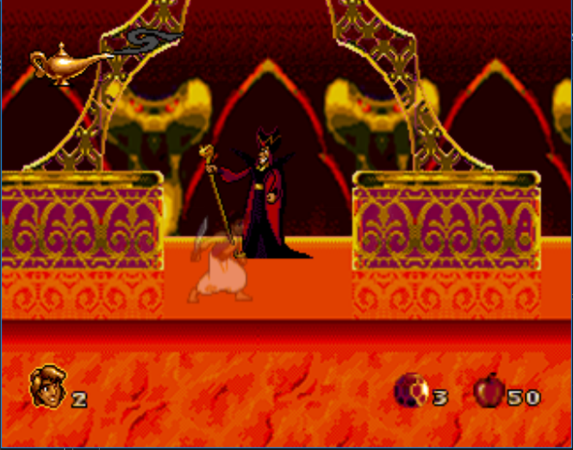

### 3.2.4 Death Screen

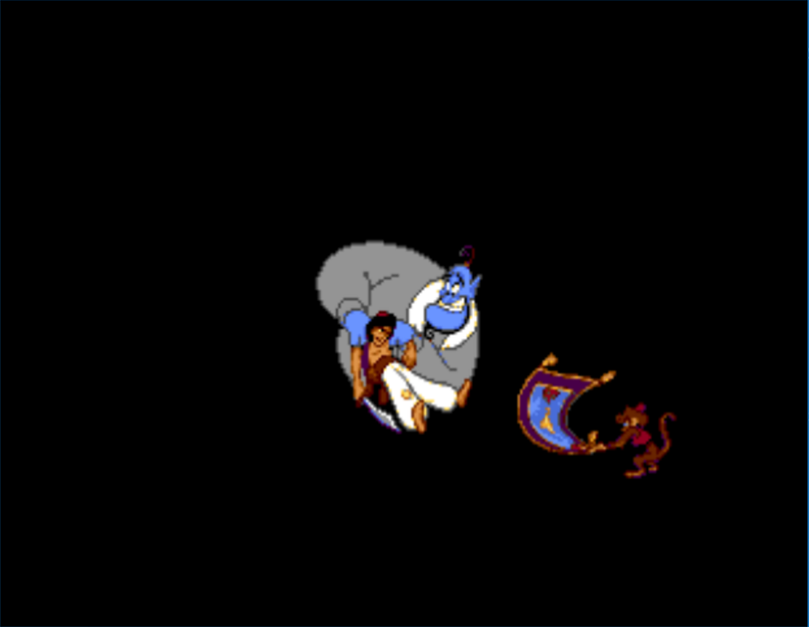

### 3.2.4 Level Complete Screen

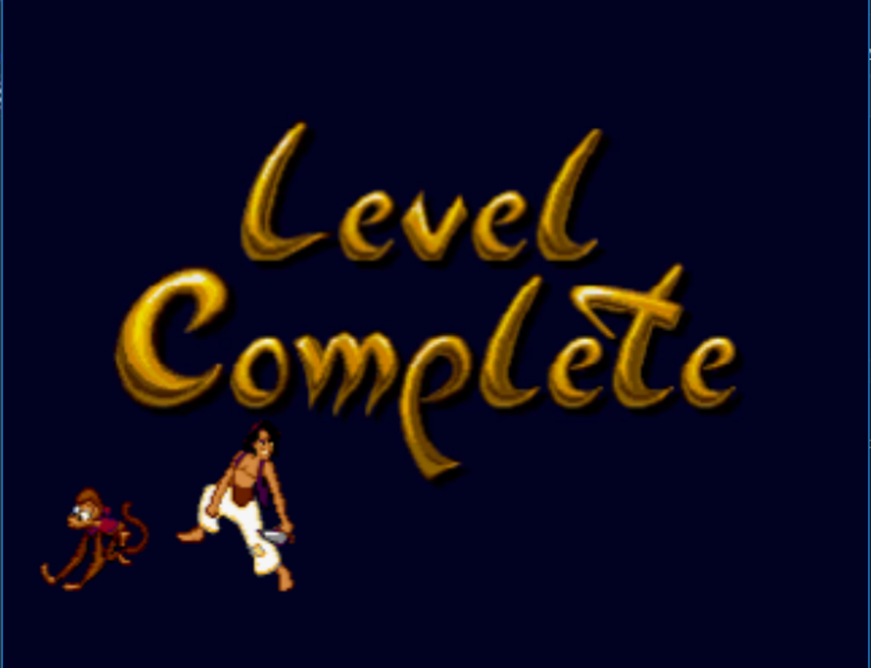

# CHƯƠNG 4: HIỆU NĂNG

## 4.1 CPU

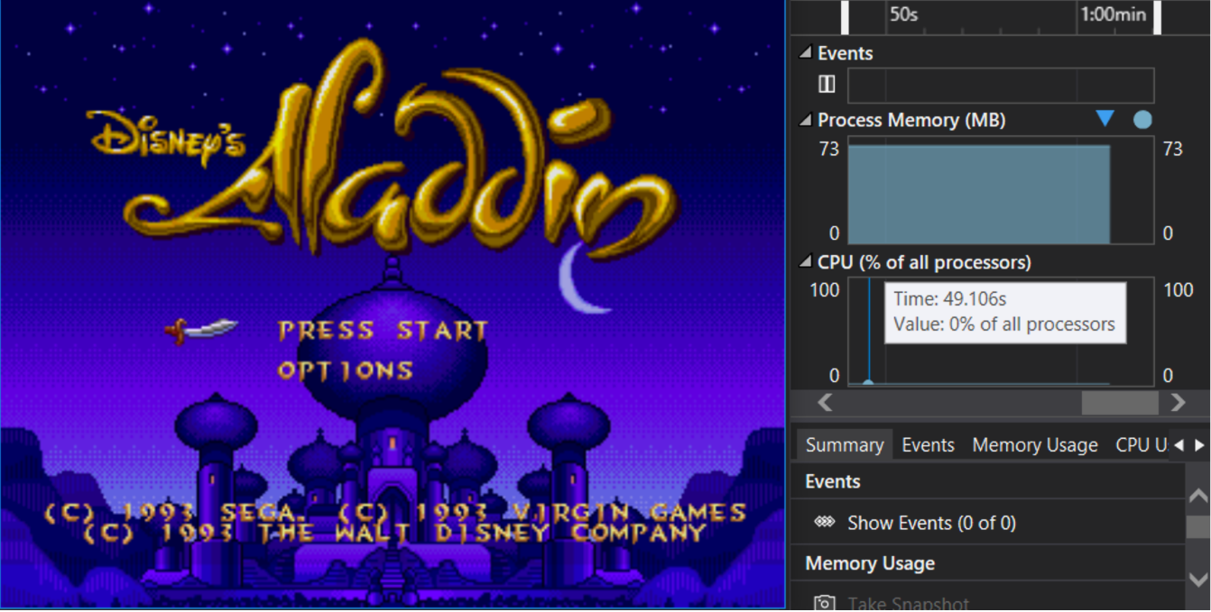

## 4.2 Process Memory Map Sultan’s Dungeon

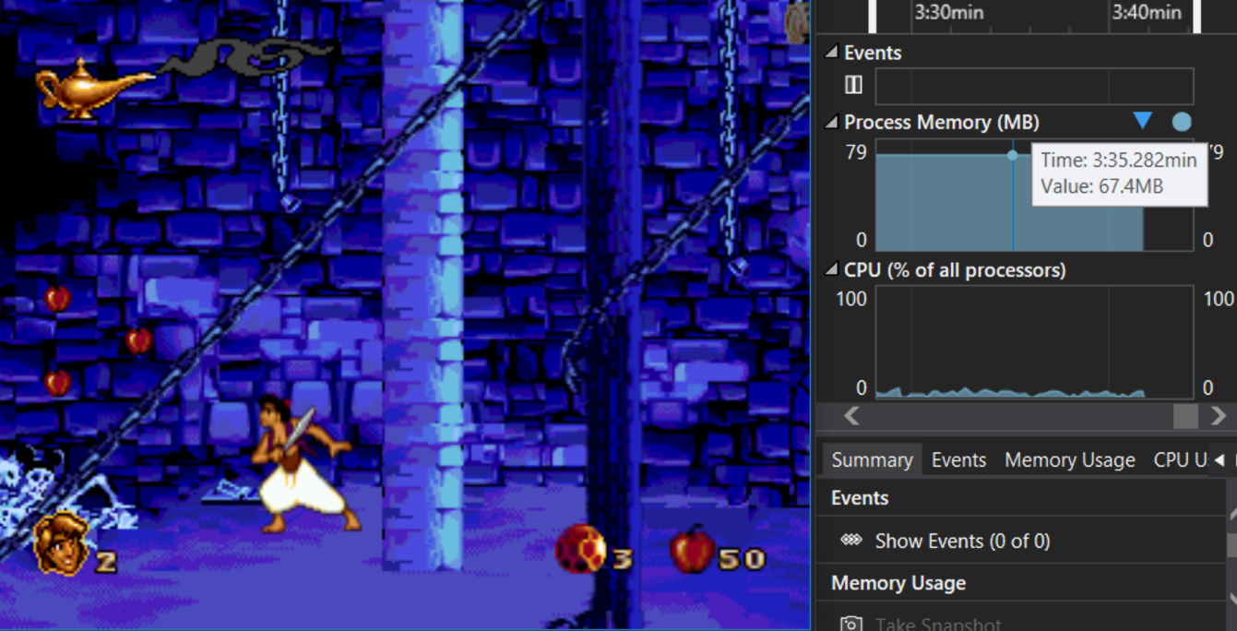

## 4.3 Process Memory Map Jafar’s Place

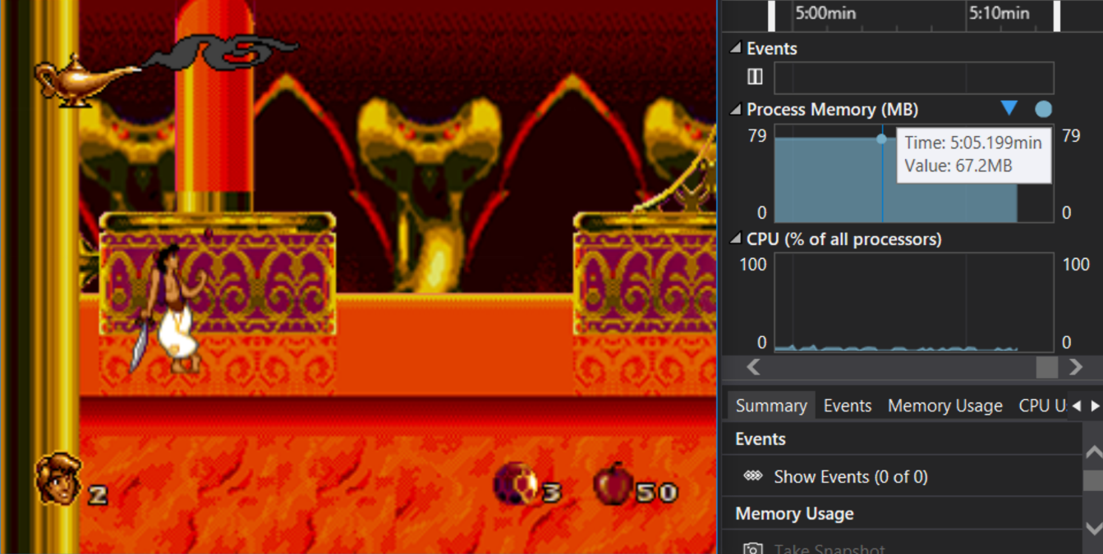

# CHƯƠNG 5: TỔNG KẾT

## 5.1 Nhận xét

Game hoàn thiện 99% so với mục tiêu ban đầu mà nhóm đặt ra. Game vẫn còn một số bug nhỏ nhưng không ảnh hưởng tới trải nghiệm game. Một vài chức năng nhỏ, khó được nhóm bỏ qua để phù hợp với thời gian báo cáo.

## 5.2 Kiến thức áp dụng

Trong quá trình thực hiện đề tài, nhóm đã linh hoạt vận dụng các kiến thức đã học để hoàn thiện đề tài một cách tốt nhất. Các kiến thức áp dụng:

* Phân hoạch không gian bằng lưới (Grid).
* AABB Collision.
* Swept AABB Collision.
* Tiled Map
* Camera
* Sprite, Animation
* Toán, vật lý cơ bản.

# 

# BẢNG PHÂN CHIA CÔNG VIỆC

|  |  |  |  |
| --- | --- | --- | --- |
| STT | MSSV | Công việc được giao | Mức độ hoàn thành (%) |
| 1 | 17520616 | * Xây dựng Framework * Cắt Animation * Xử lý Camera * Xử lý va chạm * Xử lý Grid * Xử lý Player | 100% |
| 2 | 17520159 | * Cắt Animation * Xử lý Item & Wall * Xử lý âm thanh * Xử lý va chạm * Xử lý Grid * Viết báo cáo | 100% |
| 3 | 17520617 | * Cắt Animation * Xử lý Enemy * Xử lý Camera * Xử lý Grid * Xử lý va chạm * Test | 100% |

# TÀI LIỆU THAM KHẢO

* Các Hướng dẫn Youtube
* Tham khảo code [Castlevania Game by Dang Minh Tien](https://github.com/miticc06/game)
* Tham khảo trình bày [Readme.md by Nguyen Huynh Loi](https://github.com/loia5tqd001/SE102-UIT-Game-Captain-America-and-The-Avengers/edit/master/README.md)
* Framework dựa trên [Source Programing 2D Games](http://programming2dgames.com/)

Ngoài ra còn sử dụng một số công cụ hỗ trợ làm game như:

* Visual Studio 2017/2019
* Microsoft DirectX SDK (June 2010)
* Abode Photoshop CC
* …

**🙠🙠 Hết 🙢🙢**